Archivo n° 1
Guía de Aprendizaje

ASIGNATURA: Orientación CURSO: 2° básico A

DOCENTE: Anyelo Gutiérrez

Nombre del Estudiante |  |  | Curso: 2° Año
Nombre del Estudiante |  |  | Semana: 29/06 al 3/07  Semana n° 13
Unidad: 1 | “Relaciones familiares y sociales ”
O.A.(S): OA 7 | Reconocer, describir y valorar sus grupos de pertenencia (familia, curso, pares), las personas que los componen y sus características, y participar activamente en ellos (por ejemplo, ayudando en el orden de la casa y sala de clases).
OBJETIVO DE APRENDIZAJE |  | CONTENIDO
Reconocer, describir y valorar sus grupos de pertenencia (familia, curso, pares), las personas que los componen y sus características, y participar activamente en ellos (por ejemplo, ayudando en el orden de la casa y sala de clases). |  | Familia  Curso  Pares
OBJETIVO DE LA CLASE |  | HABILIDADES
Reconocer, describir y valorar sus grupos de pertenencia |  | - Reconocer  - Describir  - Valorar

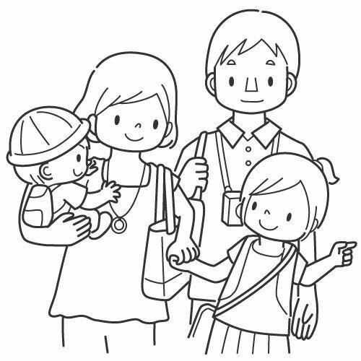

Reconociendo los distractores.

Completa después de realizar las actividades propuestas.
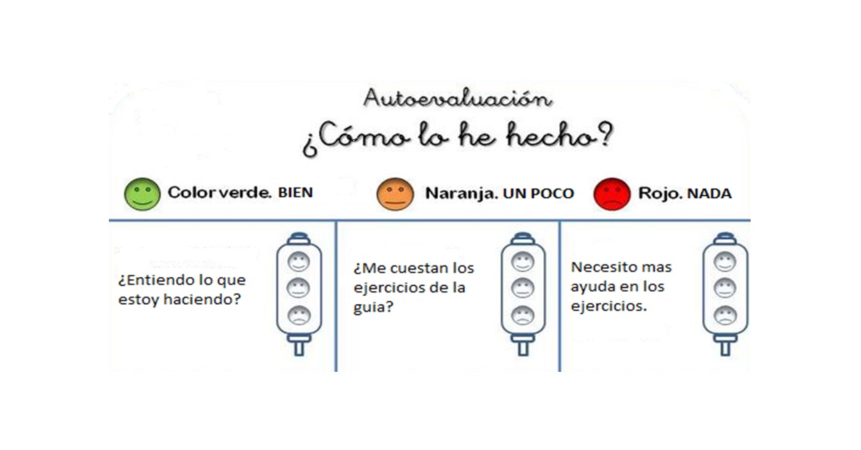

De acuerdo con las actividades que realizaste en esta guía, ¿qué actividad o actividades te costaron más?

